|  |  |
| --- | --- |
| OBCHODNÍ ZÁSTUPCE-ZPROSTŘEDKOVATEL PRODEJE |  |

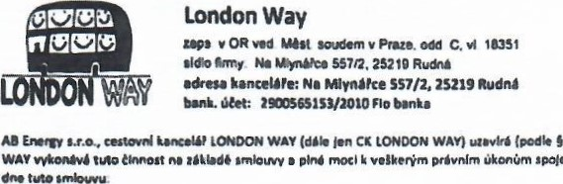 l,

TEL./FAX: 732558693

GSM: 731-421-746

Ič: 2467220

|  |  |  |  |
| --- | --- | --- | --- |
| |  | | --- | | CESTOVNÍ SMLOUVA uzavřená ve smyslu zákona č. 89/2012 Sb. | | |  | | --- | | ČÍSLO SMLOUVY-REZERVAČNÍ ČÍSLO  601 | |

1. PAEDMtT SMLOUVY:

PLATBA ZÁJEZDU

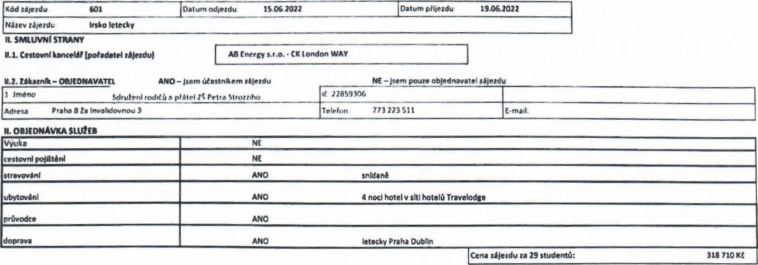

|  |  |  |  |
| --- | --- | --- | --- |
| záloha na osobu doplatek do 1.6.2022 | 4000 Datum  úhrady: | do 15.02.2022 Způsob úhrady:  na účet: 2900565iS3,'2010 | na účet: 2200975450/2010 |

PROHLÁŠENÍ ZÁKAZNÍKA

Zákazník prohlašuje, že je srozuměn a souhlasí s smluvními podmínkami, které uveřejněny na [www.londonway.cz](http://www.londonway.cz). Zákazník podpisem této smlouvy stvrzuje, že výše uvedené materiály četl, seznámil se se všemi podmínkami v nich uvedenými a s těmito podmínkami souhlasí. V případě, že tuto smlouvu uzavírá zákazník ve prospěch dalších osob, zavazuje se, že převezme všechny povinnosti vyplývající z této smlouvy.

Souhlasím s tím, aby CK LONDON WAY zpracovávala veškeré poskytnuté osobní údaje v souladu se zákonem č. 110/2019 Sb. a používala je i k rozesílce katalogů a nabídky svých produktů a služeb a to až do doby písemného odvolání tohoto souhlasu. Zpracování může být prováděno i prostřednictvím třetích osob. Zároveň prohlašuji, že jsem zmocněn udělit a uděluji souhlas rovněž i jménem všech osob uvedených na této smlouvě.

POZNAMKY A UPOZORNENI PRO CK

|  |
| --- |
| Cena při obsazenosti 25 účastníky, 2 osoby jako doprovod zdarma. Nezahrnuje vstupy a jízdné. Možnost odbavení jednoho velkého kabinového zavazadla o rozměrech 55x45x25cm a jednoho malého. Objednatel svým podpisem potvrzuje, že se seznámil a souhlasí se Všeobecnými podmínkami na adrese [www.londonway.cz](http://www.londonway.cz) Objednatel odpovídá za pravdivost jím uvedených údajů a souhlasí se zasíláním nabídek CK. Objednatel odpovídá za smluvní závazky spolucestujících, minimální počet účastníků, aby byl zajištěn dozor dvou pedagogů zdarma, je 25 studentů. |

